

ފ. ނިލަންދޫ ކުޑަކުދިންގެ ޕާކަށް ބޭނުންވާ މަލްޓިޕްލޭ ސެޓަޕު، އެހެނިހެން ކުޅޭތަކެތި، ލައިޓްޕޯސްޓް ސަޕްލައި ކޮށްދޭނެ ފަރާތެއް ހޯދުމުގެ މަޢުލޫމާތު ކަރުދާސް
ތައާރަފް :
މިމަޢުލޫމާތު ކަރުދާހަކީ ފ. ނިލަންދޫ ކުޑަކުދިންގެ ޕާކަށް ބޭނުންވާ މަލްޓިޕްލޭ ސެޓަޕު، އެހެނިހެން ކުޅޭތަކެތި އަދި ލައިޓްޕޯސްޓް ސަޕްލައި ކޮށްދޭނެ ފަރާތެއް ހޯދުމުގެ މަސައްކަތާ ގުޅޭގޮތުން ތައްޔާރު ކުރެވިފައިވާ މަޢުލޫމާތު ކަރުދާހެކެވެ.
- ޢާންމު މަޢުލޫމާތު :
1.1 މަލްޓިޕުލޭ ކުޅޭ ސެޓަޕް
1.1.2 ކޮމްޕުލީޓް މަލްޓިޕުލޭ އެއްސެޓަޕް
1.1.2 ކަނޑައެޅިފައިވާ ސެޓަޕްގައި މަދުވެގެން 2 ކޮޅަށް ފިރުކޭ ގިރިގިރި (Slides/Spiral & Straight) ، އެކި ފެންވަރުގެ ސިޑިތައް (Climbing structures/ladders)، ބްރިޖް (Bridge)، އަދި ކުޑަކުދިން އެލިގެން ކުޅޭނެ ބައިތައް (Monkey bars) ފަދަ ތަކެތި ހިމެނެންވާނެއެވެ.
1.1.3 މައުލޫމާތު ކަރުދާހުގެ ތިރީގައި ބަޔާންކޮށްފައިވާ ފުރަތަމަ ކުރެހުމާއި ގުޅުންހުރި ސެޓަޕްއެއް ކަމުގައިވުން (35 ފޫޓަށްވުރެ ދިގުވެގެން ނުވާނެއެވެ).
1.1.4 3 އަހަރާއި 12 އަހަރާ ދެމެދުގެ ކުދިންނަށް ބޭނުންކުރެވޭ ފަދަ ސެޓަޕަކަށް ވާންޖެހޭނެއެވެ
1.1.5 މައިގަނޑު ހޮޅިތަކާއި ސްޓްރަކްޗަރ ހުންނަންވާނީ ދަބަރު ނުޖަހާ ފަދަ Galvanized Steel ނުވަތަ އެއަށްވުރެ މަތީ ފެންވަރުގެ މެޓީރިއަލް އަކުންނެވެ. (ލޮނުގެ އަސަރުން ހަލާކުނުވާނެ ފަދަ ކޯޓިންގް އެއް ހުންނަންވާނެއެވެ.)
1.1.6 ޕްލާސްޓިކް ބައިތަކަކީ ޔޫ.ވީ ރެސިސްޓެންޓް (UV Resistant LLDPE Plastic)، އަވީގައި ގިނަދުވަސްވިޔަސް ކުލަ ނުފޭދޭ، އަދި ހޫނުނުވާ ފަދަ ތަކެއްޗަށް ވާންޖެހޭނެއެވެ.
1.1.7 މަލްޓި-ސެޓަޕް ނިލަންދޫ ކައުންސިލުން ދައްކާ ތަނެއްގައި ގުދަންކޮށްދިނުން.
1.2 ޕާކުގެ ފެނާ ކުޅޭ ސަރަޙައްދަށް ބޭނުންވާ ތަކެތި:
މައުލޫމާތު ކަރުދާހުގެ ތިރީގައި ބަޔާންކޮށްފައިވާ ދެވަނަ ކުރެހެމުން ފެށިގެން ތޭރަވަނަ ކުރެހުމާއި ގުޅުންހުރި ތަކެތި ކަމުގައިވުން
1.2.1 ފެނާއި އަވީގައި ގިނަދުވަހު ހަލާކުނުވެ ހުންނަ ފަދަ އެންޓި-ކޮރޯސިވް (Anti-corrosive)، ޔޫ.ވީ ރެސިސްޓެންޓް (UV resistant) އަދި ކުދިންނަށް ރައްކާތެރި (Non-toxic) މެޓީރިއަލް އަކުން އުފައްދާފައިވާ އެއްޗަކަށްވުން.
2.31. މައުލޫމާތު ކަރުދާހުގެ އާންމު މަޢުލޫމާތުގެ ދެވަނަ މާއްދާގެ 2.1 ގައި ބުނެފައިވާ ނަމޫނާއާއި އެއްގޮތަށް އެކިއެކި ޑިޒައިން ތަކުގެ ތެރެއިން ބާރަ އައިޓަމް ކައުންސިލުން ދައްކާތަނެއްގައި ގެނެސް ގުދަންކުރުން

1.3 ލައިޓް ޕޯސްޓް
1.3.1 02 ކަފިލީ މަގުބައްތި 20 ފޫޓު ދިގުމިނުގެ 08 ހޮޅިދަނޑި ކައުންސިލުން ދައްކާތަނެއްގައި ގުދަންކުރުން
1.3.2 މައުލޫމާތު ކަރުދާހުގެ ސާދަވަނަ ކުރެހުމާއި ވީހާވެސް އެއްގޮތް ހޮޅިދަޑިއެއް ކަމުގައިވުން
2. އަންދާސީ ހިސާބު ހުށަހެޅުމާބެހޭ
- އަންދާސީ ހިސާބު ހުށަހަޅަންވާނީ އެކަމަށް ތައްޔާރުކޮށް މިއިދާރާއިން ދޫކުރާ ފޯމެއްގައެވެ. ފޯމް ހުށަހަޅާއިރު ފޯމް ފުރިހަމަނުވެ ހުރިނަމަ ނުވަތަ މަޢުލޫމާތެއް ނުބައިކޮށް ހުރިނަމަ އެ އަންދާސީ ހިސާބު ބާޠިލް ކުރެވޭނެއެވެ.
- އެހެން މީހެއްގެ ޙަވާލުގައި އަންދާސީ ހިސާބު ހުށަހަޅާނަމަ، ހުށަހަޅަންޖެހޭ ގަޑީގެ އެއްގަޑިއިރު ކުރިން އެކަން ބަޔާންކޮށް މިއިދާރާއަށް އެފަރާތެއްގެ ލިޔުމެއް، ސޮއި، އައިޑީކާޑު ކޮޕީއާއެކީ ހުށަހަޅަންވާނެއެވެ.
- ހުށަހަޅަންޖެހޭ ލިޔުންތަކުގެ ތެރެއިން ލިޔުމެއް ހުށަނާޅާނަމަ އެމީހަކު ހުށަހެޅި އަންދާސީހިސާބު ބާޠިލްކުރެވޭނެއެވެ. އަދި މަޢުލޫމާތު ފޯމުގެ އެއްވެސް ނަންބަރެއްގައި ހިމަނަންޖެހޭނެ ކަމަށްބުނާ މަޢުލޫމާތެއް ނުހިމެނިވާނަމަ ނުވަތަ އެއްވެސް މަޢުލޫމާތެއް ފުރިހަމަ ނުވިނަމަވެސް އެއަންދާސީ ހިސާބު ބާޠިލްކުރެވޭނެއެވެ.
- ފާއިތުވެދިޔަ އެއް އަހަރު ދުވަހުގެ ތެރޭގައި ސަރުކާރުގެ އެއްވެސް އިދާރާއެއްގެ ޕްރޮޖެކްޓަކާ ހަވާލުވެ މަސައްކަތް ފުރިހަމަނުކޮށް ދޫކޮށްލާފައި ނުވަތަ ވަކިކޮށްފައިވާ ފަރާތްތަކަށް ބީލަމުގައި ބައިވެރިއެއް ނުވެވޭނެއެވެ.)
- އަންދާސީ ހިސާބު ފުރިހަމަކުރާ ފޯމު ފުރިހަމަ ކުރަންވާނީ ކަޅު ނުވަތަ ނޫ ކުލައިގެ ދެލި ނުފޭދޭ ގަލަމަކުންނެވެ. ކޮންޕިއުޓަރ ލެޕްޓޮޕް ފަދަ ސިސްޓަމްތަކުން ފުރިހަމަކުރާ ބީލަންފޯމް ބަލައެއްނުގަނެވޭނެއެވެ.
3. ޕޮއިންޓް ދިނުމަށް ހަމަޖެހިފައިވާ ގޮތްތައް
ތަފްޞީލް | މާރކްސްދެވޭގޮތް | މާކްސްދެވޭ މިންގަނޑު
އަގަށް ޕޮއިންޓް ދެވޭނީ އެންމެ ކުޑަ އަގު ހުށަހަޅާ ފަރާތަށް ލިބޭ ޕޮއިންޓް އަކީ ކަޑައެޅިފައިވާ އެންމެމަތީ އިންސައްތަ ކަމަށް ބަލައިގެންނެވެ. | 50% | އަގު
* ހުށަހަޅާ މުއްދަތަކީ އަންދާޒާކުރާ މުއްދަތާއި އަޅާބަލާއިރު މިކަމަށް އެކަށީގެންވާ މުއްދަތެއްކަމުގައިވުން  އަގަށްދޭމާރކްސް  * މިބަޔަށް އެންމެ މަތިން ޕޮއިންޓް ލިބޭނީ އެންމެ ކުރު މުއްދަތެއްގައި މަސައްކަތް ކޮށްދިނުމަށް ހުށަހަޅާ ފަރާތަކީ އެންމެ މަތިން ޕޮއިންޓް ލިބޭ ފަރާތްކަމުގައި ބަލައިގެންނެވެ. ( ނަމަވެސް ހުށަހަޅާ މުއްދަތަކީ މިފަދަ ތަކެތި ގެނައުމަށް އެކަށީގެންވާ މުއްދަތެއްކަމުގައި ވާންވާނެއެވެ). | 20% | މުއްދަތު
ތަޖުރިބާއަށް ޕޮއިންޓް ދިނުމުގައި ބެލޭނީ މިފަދަ ތަކެތި ސަޕްލައި ކޮށްދީފައިވާ ފަރާތެއްކަން އެނގޭ ގޮތުން ސަރުކާރުގެ މުއައްސަސާއަކުން ނުވަތަ ބޭރުގެ ޖަމިއްޔާއަކުން ނުވަތަ މަސައްކަތް ކުރާ ރަޖިސްޓާޑް ތަނަކުން ދީފައިވާ ސްޓޭމްޕް ޖެހި ލިޔުންތަކަށެވެ. މިބަޔަށް ގިނަވެގެން ދެވޭނީ 10 ޕޮއިންޓް އެވެ. ޕޮއިންޓް ދެވޭނީ ހުށަހަޅާ މަސައްކަތާ ގުޅުން ހުރި ކޮންމެ ލިޔުމަކަށް 2.5 ޕޮއިންޓް އެވެ. ލިޔުންތައް ބަލާނީ އިޢުލާނު ކުރާ ތާރީޚުން ފެށިގެން ވޭތުވެދިޔަ 03 އަހަރުގެ ތެރޭގައި ކޮށްފައިވާ މަސައްކަތާއި ގުޅުންހުރި ލިޔުންތަކަށެވެ. | 10% | ތަޖުރިބާ
މާލީ ޤާބިލްކަން ޕޮއިންޓް ދޭވޭނީ އެފަރާތެއްގެ އެކައުންޓްގައި މިފަދަ މަސައްކަތް ކުރުމަށް އެކަށީގެންވާ ފައިސާ ހުންނަ ފަރާތްތަކަށެވެ. (ބޭންކު ސްޓޭޓުމަންޓް ހުށަހަޅާނީ އިޢުލާނުކުރާ ތާރީޚުން ފެށިގެން ފާއިތުވި 03 މަސްދުވަހުގެ ބޭންކް ސްޓޭޓު،މަންޓެވެ.  މާލީ ތަނަވަސްކަމަށް ޕޮއިންޓްދޭނެގޮތް ތިރީގައި އެވަނީއެވެ.  300،000 ރުފިޔާ އަށް ވުރެން ދަށް ނުވާނަމަ 10 ޕަސެންޓް  200،000 ރުފިޔާ އަށް ވުރެ ދަށް ނުވާނަމަ 7.5 ޕަސެންޓް  150،000ރުފިޔާ އަށް ވުރެ ދަށް ނުވާނަމަ 5 ޕަސެންޓް  100،000 ރުފިޔާ އަށް ވުރެ ދަށް ނުވާނަމަ 2.5 ޕަސެންޓް  (100،000 ރުފިޔާ އަށް ވުރެ ދަށް ވެފައިވާނަމަ އެއްވެސް ޕޮއިންޓް އެށް ނުލިބޭނެއެވެ.) | 10% | މާލީ ތަނަވަސްކަން
ފެންވަރުގައި މާކްސްދިނުމުގައި ބަލާނީ އެ ތަކެއްޗަކީ ދިގުމުއްދަތަކަށް ބޭނުންކުރެވޭނެ ތަކެތިކަމުގައި ވެފައި ކުޑަކުދިންނާ ގުޅޭގޮތަށް ޑިޒައިން ކުރެވިފައިވާ ތަކެތި ކަމުގައި ވުން. ގެންނަ ތަކެތީގެ ކުލަފޮޓޯ ހުށަހަޅަންވާނެއެވެ . މިގޮތުން ގެންނަ ތަކެއްޗަކީ މި ކަރުދާހާއި އެކުގައިވާ ކުރެހުމުގައި ބުނެފައިވާ ތަކެއްޗާއި ވީހާވެސް އެއްގޮތް ތަކެތިކަމުގައި ވުމަކީ އެދެވިގެންވާ ކަމެކެވެ. | 10% | ފެންވަރު

- ބީލަން ހުށަހަޅާ ފަރާތުން ހުށަހަޅަންޖެހޭ ލިޔުންތައް އަދި ޗެކްލިސްޓް:

ބީލަން ހުށަހަޅާއިރު ތިރީގައިމިވާ މަޢުލޫމާތު އަދި ލިޔުމެއް އަދި ލިޔުންތައް މަދު ނުވަތަ ނެތްނަމަ ޑިސްކޮލިފައި ކުރެވޭނެއެވެ.
4.1 ޖަދުވަލު 1 " ބީލަން ނުވަތަ އަންދާސީ ހިސާބާއިއެކު ހުށަހަޅަންޖެހޭ ތަކެތީގެ ޗެކްލިސްޓް"
4.2 ޖަދުވަލު 2 " ބީލަން ފޯމު "
4.3 ޖަދުވަލު 3 "ބީލަން ހުށަހަޅާ ފަރާތުގެ މާލީ ދަލީލު "
4.4 ޖަދުވަލު 4 " ކޯޓޭޝަން ޝީޓު
4.5 ޖަދުވަލު 5 "ބީލަން ހުށަހަޅާ މަސައްކަތާގުޅުންހުރި މަސައްކަތުގެ ތަޖްރިބާގެ ލިޔުންތައް "
4.6 ކުންފުނި/ޕާޓްނަރޝިޕް/ ކޯޕަރޭޓިވް ސޮސައިޓީ/ އަމިއްލަ ފަރުދުންގެ ވިޔަފާރީގެ ރެޖިސްޓްރީގެ ކޮޕީ.
4.7 ޖީ.އެސް.ޓީ ރެޖިސްޓްރޭޝަން ސެޓްފިކެޓްގެ ކޮޕީ (ޖީ.އެސް.ޓީއަށް ރެޖިސްޓްރީކޮށްފައިވާނަމަ)
4.8 "ބީލަން ހުށަހަޅާ ފޯމު" ގައި ސޮއިކުރާ ފަރާތުގެ ދިވެހި ރައްޔިތެއްކަން އަންގައިދޭ ކާޑުގެ ދެފުށުގެ ސާފުކޮޕީ

- ބިޑު ހުށަހެޅުން
(ހ) އަންދާސީ ހިސާބު ހުށަހަޅުއްވާނީ 2026 އޮގަސްޓު 18 ވަނަ ދުވަހުގެ 13:00 އަށް މިއިދާރާއަށެވެ.
(ށ) ބިޑް ހުށަހަޅުއްވާނީ ބަންދުކޮށްފައިވާ ސިޓީއުރައެއްގައެވެ. ސިޓީއުރައިގެ ބޭރުގައި " ކުޑަކުދިންގެ ޕާކަށް ބޭނުންވާ މަލްޓިޕްލޭ ސެޓަޕު، އެހެނިހެން ކުޅޭތަކެތި އަދި ލައިޓްޕޯސްޓް ސަޕްލައި ކޮށްދޭނެ ފަރާތެއް ހޯދުމަށް އެދި " މިހެން ލިޔެފައި އޮންނަންވާނެއެވެ.
(ނ) ކޮންމެ މީހެއްގެ ނަމުގައި ހުށަހެޅޭނީ އެއް އަންދާސީ ހިސާބެވެ.
(ރ) ގަޑިޖެހިގެން ގެންނަ އަންދާސީ ބަލައެއްނުގަނެވޭނެއެވެ.

ނޯޓް: " ފ. ނިލަންދޫ ކުޑަކުދިންގެ ޕާކަށް ބޭނުންވާ މަލްޓިޕްލޭ ސެޓަޕު، އެހެނިހެން ކުޅޭތަކެތި އަދި ލައިޓްޕޯސްޓް ސަޕްލައި ކޮށްދޭނެ ފަރާތެއް ހޯދުމާއި ގުޅޭގޮތުން މައުލޫމާތު ސާފުކުރެއްވުމަށް ގުޅުއްވާނެ ފަރާތުގެ މައުލޫމާތު :
ނަން: އަލީ އަޙްމަދު
މަޤާމް: ކައުންސިލްގެ ރައީސް
ފޯން : 6740016 ނުވަތަ 9991408 އާއި އެވެ.

06 އޮގަސްޓު 2026

ޖަދުވަލު - 1
ބީލަން ނުވަތަ އަންދާސީ ހިސާބާއިއެކު ހުށައަޅަންޖެހޭ ތަކެތީގެ ޗެކްލިސްޓް
# |  | ހުށައަޅަންޖެހޭ ލިޔުންތައް | އިދާރާއިން ޗެކްކުރި ()
1 |  | ބީލަން ހުށައަޅާ ފޯމް
2 |  | ކުންފުނި، ޕާޓްނަރޝިޕް، ފަރުދުންގެ ވިޔަފާރީގެ ގޮތުގައި ބީލަން ހުށަހަޅާނަމަ،މިނިސްޓްރީ އޮފް އިކޮނޮމިކް ޑީވެލޮޕްމަންޓުގައި ރަޖިސްޓްރީ ކޮށްފައިވާ ލިޔުމުގެ ކޮޕީ އަދި މޯލްޑިވްސް އިންލަންޑް ރެވެނިޔު އޮތޯރިޓީ (މީރާ) ގައި ޖީ.އެސް.ޓީއަށް ރަޖިސްޓަރީ ކޮށްފައިވާނަމަ ޖީ.އެސް.ޓީއަށް ރަޖިސްޓަރީ ކޮށްފައިވާ ކަމުގެ ލިޔުން.(ހުށަހަޅާ ރަޖިސްޓްރީގެ ކޮޕީއަކީ ބީލަން ހުށަހަޅާ ތާރީޚަށް މުއްދަތު ހަމަނުވާ ލިޔުމަކަށް ވާންވާނެއެވެ)
4 |  | މަސައްކަތުގެ ތަޖުރިބާގެ ލިޔުން ހުރިނަމަ އެފަދަ ލިޔުންތައް.
5 |  | ފަރުދުންގެ ވިޔަފާރިއެއްނަމަ، ވިޔަފާރި ރަޖިސްޓްރީގެ އިތުރުން ވެރިފަރާތުގެ އައިޑީ ކާޑުގެ ކޮޕީ
6 |  | ހުށަހަޅަނީ ބަދަލުގައި މީހަކު ފޮނުވައިގެން ކަމުގައިވާނަމަ، އެކަން އަންގައިދޭކަމަށް ބަޔާންކޮށް ވެރިފަރާތުން ސޮއިކޮށްފައިވާ ލިޔުމާއި ޙާޟިރުވާ ފަރާތުގެ އައިޑީކާޑުގެ ކޮޕީ
7 |  | މަސްލަހަތު ފުށުއަރާފަދަ ގުޅުމެއް މިއިދާރާގެ މުވައްޒަފަކާއިމެދު އޮތްނަމަ، އެކަން އަންގައިދޭ ލިޔުން. މިފަދަ ގުޅުމެއް އޮވެ، އެކަން އަންގައިދޭ ލިޔުމެއް ހުށަހަޅާފައިނުވާނަމަ، ބީލަމުގެ ސްކްރީނިންގ މަރުޙަލާގައި އެފަރާތެއްގެ ބީލަން ބާތިލް ކުރެވޭނެއެވެ.
8 |  | ބީލަން ހުށަހަޅާ ފަރާތުގެ ޕްރޮޕޯސަލް
9 |  | ދައުލަތަށް ދައްކަންޖެހޭ އެއްވެސް ފައިސާއެއް ނެތްކަމުގެ ލިޔުން (ޓެކްސް ކްލިއަރެންސް ރިޕޯޓް).
10 |  | ދިވެހި ސަރުކާރު ޤަބޫލުކުރާ ބޭންކަކުން ނުވަތަ ފައިނޭންޝަލް އިންސްޓިޓިއުޝަނަކުން މި މަސައްކަތަށް ދޫކޮށްފައިވާ ބިޑް ސެކިއުރިޓީ

ބީލަން ހުށަހަޅާފަރާތުން |  | އިދާރާގެ ފަރަތުން ޗެކުކުރި މުވައްޒަފު
ނަން | ސޮއި | ނަމާއި މަޤާމް | ސޮއި

ޖަދުވަލު – 2
ބީލަން ހުށަހަޅާ ފޯމް
- ބީލަން ހުށަހަޅާ ފަރާތުގެ މަޢުލޫމާތު
 |  |  | ނަން |  | 1.1
 |  |  | އެޑްރެސް |  | 1.2
- ބީލަން ހުށަހަޅާ ޕްރޮޖެކްޓްގެ މަޢުލޫމާތު
 |  |  | ޕްރޮޖެކްޓްގެ ނަން |  | 2.1
 |  |  | އިޢުލާން ނަންބަރު |  | 2.2
- ހުށަހަޅާ އަގާއި މުއްދަތު
 |  | ހުށަހަޅާ އަގު |  |  | 3.1
 |  | ޖީ.އެސް.ޓީ
 |  | ޖުމްލަ އަގު:
 |  | ޖުމްލަ އަގު )ތާނައިން ލިޔުމަށް( |  |  | 3.2
 |  | މުއްދަތު (ބަންދުދުވަސްތައް ހިމަނައިގެން) |  |  | 3.3
- ބީލަން ހުށަހަޅާ ފަރާތުގެ އިގްރާރު
މަތީގައިބަޔާންކޮށްފައިވާ މަސައްކަތް/ޚިދުމަތް ފޯރުކޮށްދިނުމަށް ދީފައިވާ މަޢުލޫމާތާއި، އެގްރީމަންޓްގެ މާއްދާތައް ރަނގަޅަށް ބެލުމަށް ފަހު، މަތީގައި ދެންނެވިފައިވާ އަގަށް މި މަސައްކަތް ނުވަތަ ޚިދުމަތް ދިނުމަށް އަޅުގަނޑު / އަޅުގަނޑުމެން ބީލަން ހުށަހަޅަމެވެ. |  |  |  |  | 4.1
އަޅުގަނޑު/ އަޅުގަނޑުމެންނަށް މަސައްކަތް/ޚިދުމަތް ފޯރުކޮށްދިނުން ހަވާލުކުރަން ނިންމައިފިނަމަ، އެކަށީގެންވާ މުއްދަތެއްގެ ތެރޭގައި މަސައްކަތް ފެއްޓުމަށާއި، 3.3 ގައިވާ މުއްދަތުގައި މަސައްކަތް/ޚިދުމަތް ފޯރުކޮށްދިނުމަށް ހުށަހަޅަމެވެ. |  |  |  |  | 4.2
މިބީލަން ހުށަހަޅާތާ 30 ދުވަސް ހަމަވަންދެން މިބީލަން ޤަބޫލުކޮށް، އެއާއި އެއްގޮތަށް ޢަމަލުކުރުމަށް އަޅުގަނޑު / އަޅުގަނޑުމެން އެއްބަސްވަމެވެ. މިމުއްދަތުގެ ތެރޭގައި އެއްބަސްވުމުގައި ސޮއިކުރުމަށް ވެރިފަރާތުން އެދިވަޑައި ގެންފިނަމަ، އެއްބަސްވުމުގައި ސޮއިކޮށް އެއްބަސްވުމާއި އެއްގޮތަށް މަސައްކަތް ކުރުމަށްވެސް އެއްބަސްވަމެވެ. |  |  |  |  | 4.3
- ބީލަން ހުށަހަޅާ ފަރާތުން
  އޮފިޝަލް ސްޓޭމްޕް  އޮފިޝަލް ސްޓޭމްޕް | އޮފިޝަލް ސްޓޭމްޕް |  |  | ސޮއި
 |  |  |  | ނަން
 |  |  |  | މަޤާމު
 |  |  |  | ތާރީޚް

ޖަދުވަލު - 3
މާލީ ތަނަވަސްކަމާއި ބެހޭ މަޢުލޫމާތު

ބީލަން ހުށަހަޅާ ފަރާތުގެ އެކައުންޓްތަކުގެ މަޢުލޫމާތު
ފާއިތުވި މަހުގެ ބެލެންސް (ދިވެހި ރުފިޔާއިން) |  | އެކައުންޓްގެ ބާވަތް |  | އެކައުންޓް ނަންބަރު |  | #
 |  | ޖުމްލަ
ކްރެޑިޓް ދޫކުރާ ފަރާތްތަކުގެ މަޢުލޫމާތު
ފައިސާގެ އަދަދު (ދިވެހި ރުފިޔާއިން) | ދޫކުރެވުނު މުއްދަތު |  | ދޫކުރެވުނު ތާރީޚް |  | ކުރެޑިޓް ދޫކުރެވުނު ފަރާތުގެ ނަން | #
 | ޖުމްލަ

ޖަދުވަލު – 4
ކޯޓޭޝަން ޝީޓް

# | Description | Qty | Rate | Total
1
2
3
4
5
6
7
8
9
10
11
12
13
14
Sub Total
GST
Net Total

ޖަދުވަލު – 5
ފާއިތުވި 3 (ތިނެއް) އަހަރުގެ ތެރޭގައި ކޮށްފައިވާ ގުޅުންހުރި މަސައްކަތްތައް

ބީލަން ހުށަހަޅާ ފަރާތުގެ ކޮށްފައިވާ ގުޅުންހުރި މަސައްކަތްތަކުގެ ތަފްސީލް
މަސައްކަތުގެ އަގު (ދިވެހި ރުފިޔާއިން) | މަސައްކަތްކުރި އަހަރު | މަސައްކަތުގެ ވެރިފަރާތް | މަސައްކަތުގެ ނަން | #
 | ޖުމްލަ:

- ޕާކުގެ ކުޅޭ ސެޓަޕް

Width:1010cm  Diameter:730cm  Height: 480cm  114MM pipe | 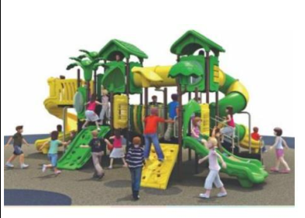  1.

2. ޕާކުގެ ފެނާ ކުޅޭ ސަރަޙައްދަށް ބޭނުންވާ ތަކެތި:

Item Details: | Size:
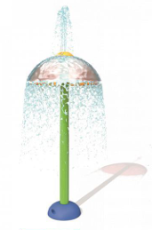  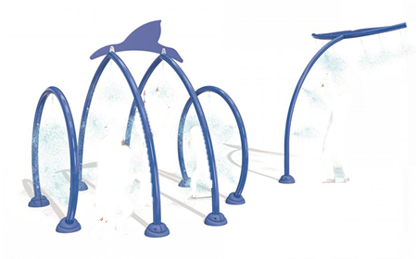  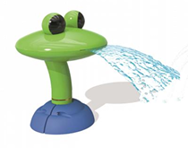  2. | Diameter: 90cm  Hight: 270cm
3. | Length:200cm  Width: 200cm  Height: 270cm
4. | Length: 40cm  Width: 40cm  Height: 90cm
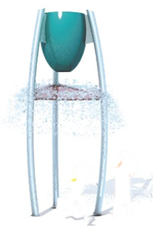  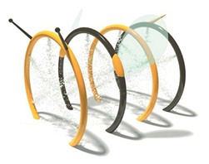  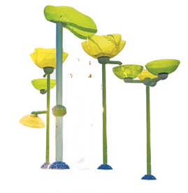  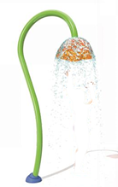  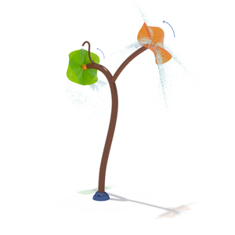  5. | Length: 200cm  Width: 60cm  Height: 270cm
6. | Length: 100cm  Width: 40cm  Height: 270cm
7. | Length: 250cm  Width: 250cm  Height: 270cm
8. | Diameter: 200cm  Height: 240cm
9. | Length: 150cm  Width: 150cm  Height: 300cm
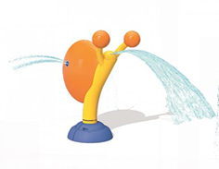  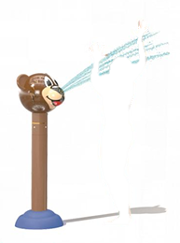  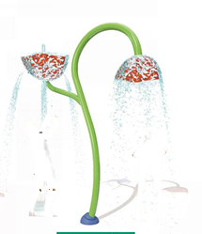  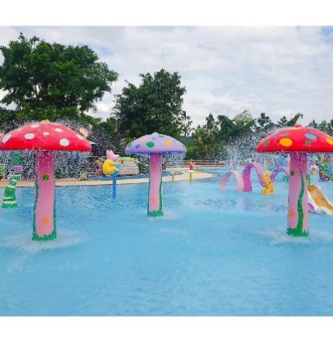  10. | Diameter: 1.8 m  Height: 2.5m
11. | Length: 120cm  Width: 40cm  Height: 270cm
12. | Length: 35cm  Width: 35cm  Height: 20cm
13. | Length: 50cm  Width: 35cm  Height: 90cm
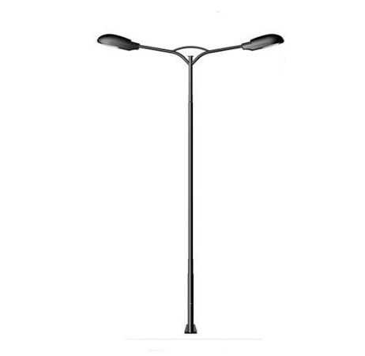
14.

